

令和４年１月１日 NO１９０
光が丘だより




「明けましておめでとうございます」

寅年がスタートしました。
保護者の皆様、関係機関の皆様、今年もどうぞよろしくお願いいたします。
岩見沢市内はこの冬も相変わらず雪が多く、年末年始も結構な雪が降り、気温も低いところですが、子ども達は体調を崩すことなく元気に過ごしています。
今年の新年は、新型コロナウイルスの感染状況が比較的落ち着いていることもあり、お正月は食堂にカーペットを敷いて、四六時中、子ども達みんなが集まってくつろげるようにしています。昨年は、密にならないよう各居室に分散してお正月を過ごしましたが、今年はいつものお正月の雰囲気が戻ってきた感じです。それでも元旦は、みんな夜更かしして疲れ気味なのか、案外物静かな印象です。
さて、新年に当たってこの一年の目標を一つ挙げるとすれば、小規模児童養護施設の開設を目指したいと考えています。国や道では、今後の児童養護施設のあり方として、入所している子ども達を６名程度のグループに分散して養育していくことを目指しています。光が丘学園としても、まずは、６名定員の小規模児童養護施設を岩見沢市内に開設したいと考えています。ここでは、より家庭的な環境を作り出して、家庭復帰や自立に向けた準備をきめ細かく行えればと思っています。まだ具体的に物件や人材確保の目途は立っておらず、実現に向けての課題は多いですが、子ども達一人一人の状況に応じた支援が今以上にできるよう、施設のあり様を少しづつ変えていきたいと考えています。
新型コロナウイルスの感染状況は、まだまだ予断を許さない状況ですが、今年一年、職員一同、新たな気持ちで子ども達の安全をしっかり守る取り組みの徹底を継続していく所存です。保護者の方々にはご不便をおかけすることもあるかと思いますが、今後とも、学園の取り組みにご理解とご支援を賜りますようお願い申し上げます。

施設長 野沢 修一

新年明けましておめでとうございます。１２月当初は雪も少なく、クリスマスのことを心配したりもしましたが、いつの間にか一面銀世界となり、新年を迎える頃には「やはり岩見沢は豪雪地帯」と言われる景色になっているのではないでしょうか（少しは手加減してほしいものですが…）。
正直、昨年もコロナに翻弄された１年でした。活動してはいても「もっと何かできるはず」という思いは常にありました。今年も状況を見ながらということになりそうですが、自治体訪問・親子ひろばへの参加等、外へ向けた活動をしていくと共に関係諸機関とも連携を図り、「児家セン」としてすべきこと・しなければならないことに対して真摯に取り組んでまいります。そして、得たことを相談される皆さんの「一歩前に進める力」とできるよう、様々な形で還元していきたいと考えています。
昔、「黄色と黒は勇気の印、２４時間～♪」という歌詞の曲がありました…今年の干支である虎と被る色合いです。勇気にもいろいろありますが、正面を見据えて進むのもまた勇気だと思います。今年もいろんなことがあると思いますが、共に勇気をもって皆さんと進んでいきたいと思っています。

【連 絡 先】
光が丘子ども家庭支援センター
〒068‐0827 岩見沢市春日町2丁目3番7号
TEL：0126‐22‐4486 FAX：0126‐22‐4240
Eメール：kodomo@hikarigaoka.or.jp
URL：http://www.hikarigaoka.or.jp/


幼稚園発表会
学芸会
幼稚園発表会
サンタさんがやってきた！

学園にサンタさんが来てくれました。 １２月４日、まなみーるで小学生の学芸会が行われました。みんな練習の成果を発揮してくれてすばらしい発表を見せてくれました。
今年はどんなﾌﾟﾚｾﾞﾝﾄがもらえるかなぁ～
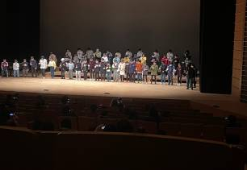

子どもたちにとっては１年に一度の待ちに待ったこの日

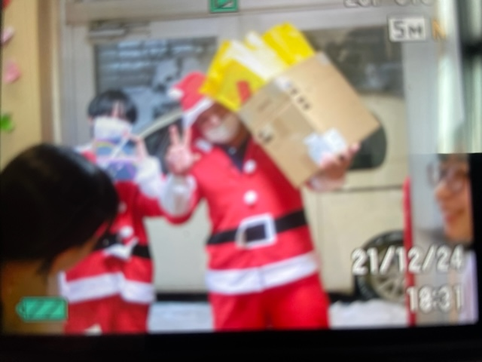
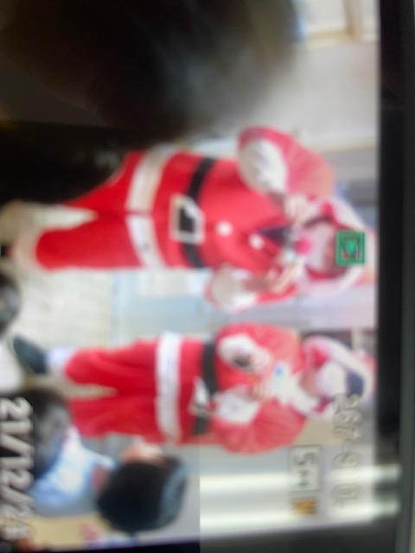
ありがとうサンタさん！！

１月の行事予定

１日 元旦

12日 スキー（萩の山）
13日 スキー（萩の山） 中学校始業式
18日 小学校始業式
19日 職員会議
20日 幼稚園始業式
25日 理事会
26日 支援会議

🎍新年あけましておめでとうございます。

冬休みに入り、学園の子どもたちは新雪のふかふかの雪の上で転がったり、雪だるまづくり等、雪まみれになって冬の遊びを存分に楽しんでいます。
さて、昨年はコロナ禍ではありましたが未委託里親等トレーニング研修事業を実施し、多くの里親の皆様のご参加をいただきました。また、９月に予定していた対面研修は緊急事態宣言を受け、一旦中止を余儀なくされたものの、１１月末にはオンラインでの研修会を実施することが出来ました。オンラインでの研修開催については新たなる試みに里親の皆様のご理解とご協力がいただけたからこそ実現できたことと感じています。ありがとうございました。今後もより一層里親支援に励んでまいりますのでよろしくお願いいたします。

🐈里親支援の資料のご紹介です。📗「子どもと里親のためのサポートハンドブック１」
社会福祉法人二葉保育園二葉乳児院 二葉子ども里親サポートステーション
※インターネットで☝の情報を検索してください。東京の里親支援団体が発行したハンドブックです。優しく、丁寧な表現で構成されています。お手元に一冊おいておくと心強い味方になってくれること間違いなしです。

里親支援専門相談員 浅山美保

ご厚志 ご寄贈など 感謝申し上げます（１１月１日～３０日）
（ご芳名もれをお許しください)

Air Drive 三島様、JA北海道中央会総合管理室、エイスピード現場技巧 永井様
エムズチキン合同会社 安東、ことぶき屋 大路、虹のプロボノ会 涼海、
コンサドーレ札幌、コンパル岩見沢店、セコマ、毎日新聞東京社会事業団、
セブンイレブンほっかいどう笑顔をつなぐリレープロジェクト、
ダイナム北海道岩見沢店、パキラ 北川、足立農場、藤原商店、
パーラー帝王岩見沢店、ファーストリテイリングサステナビリティ部、ホクビー瀧澤、
ほっともっと、マルヤスフーズ 安東、伊藤食品、河内克彰、株式会社創電 大屋、
岩見沢市歳末たすけあい実行委員会、岩見沢友の会、千葉電気工事、前野商店、
広尾町「子どもの夢を応援するプロジェクト」、黒田産業 河合清秀、
日本キリスト教団岩見沢教会、日本鏡餅組合、柏木商店、萬行寺、浄土寺
北央防災設備、北海道コカ・コーラボトリング岩見沢営業所、

小久保孝明、小野寺栄美子、白川理恵子、武田義晴、太田米良、池田哲也、田中理朱利、大田豊、深田雅美、清水滋子、斉藤さおり、赤間由美、清水正明、飽津泰史、菊地支郎、荒川博之、国兼久美子、ケント・マッグロウ、

